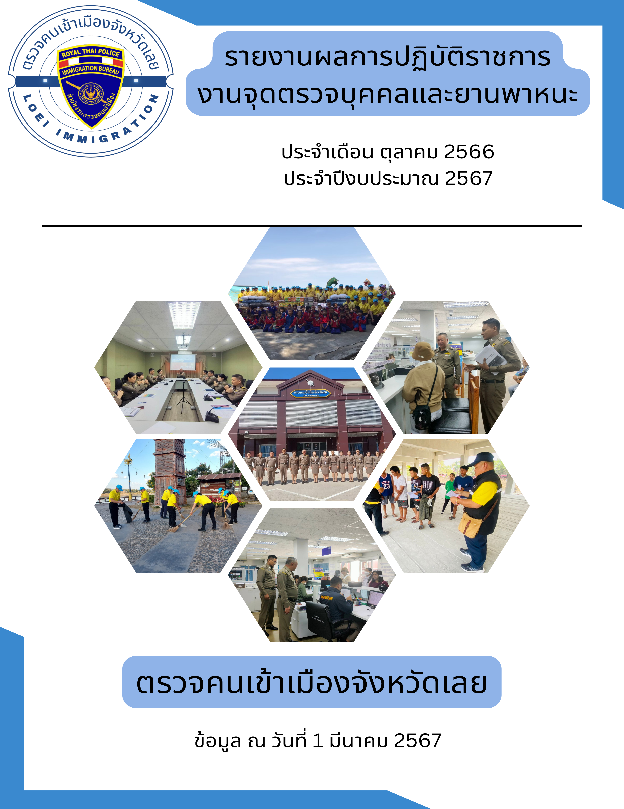

**ผลการปฏิบัติงาน งานตรวจบุคคลและพาหนะ ประจําเดือน ตุลาคม 2566**

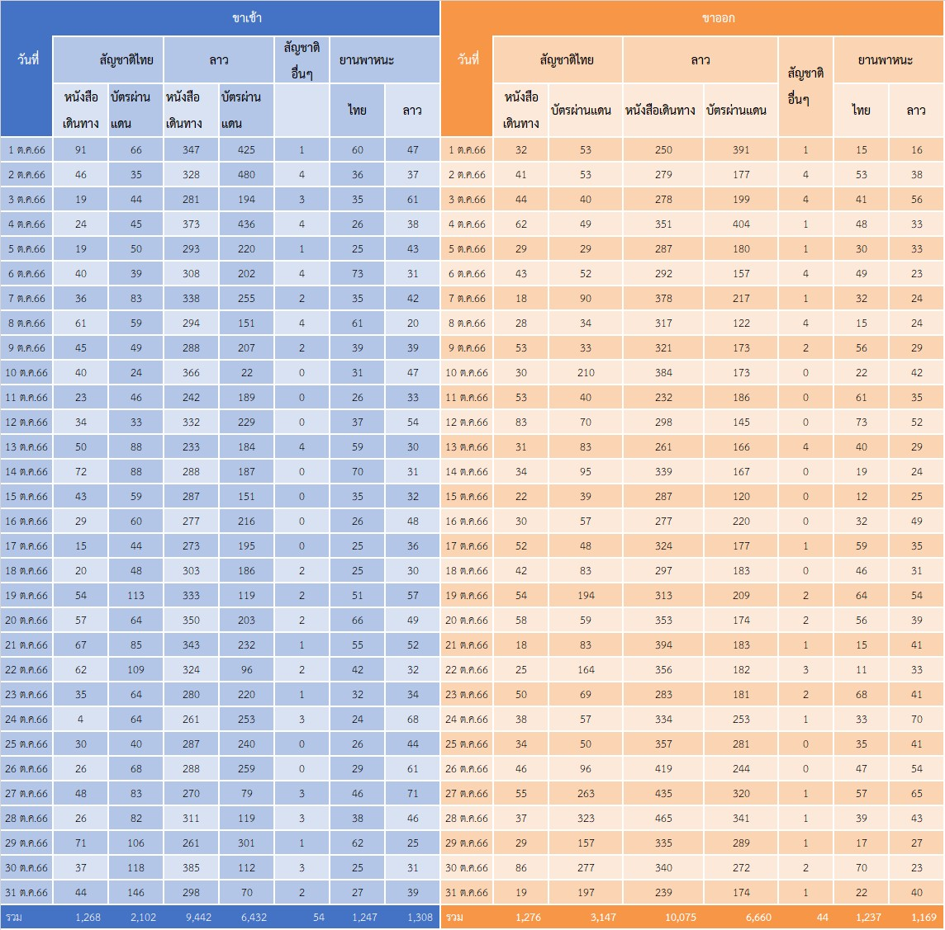

**สถิติผลการปฏิบัติหน้าที่ในด้านงานตรวจบุคคลและพาหนะขาเข้า**

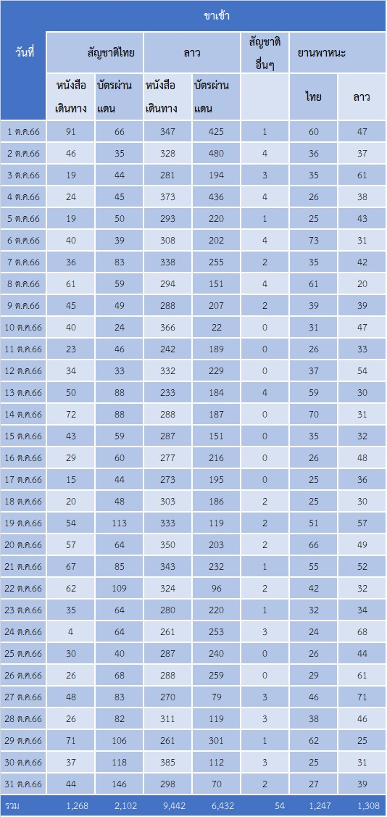

**สถิติผลการปฏิบัติหน้าที่ในด้านงานตรวจบุคคลและพาหนะขาเข้า**

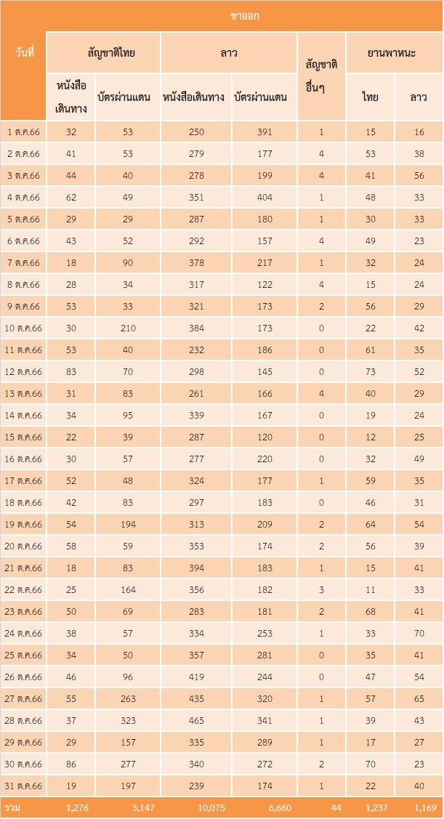

**สถิติผลการปฏิบัติหน้าที่ในด้านงานตรวจบุคคลและพาหนะขาออก**

**สถิติผลการปฏิบัติหน้าที่ในด้านงานตรวจบุคคลและพาหนะขาออก**

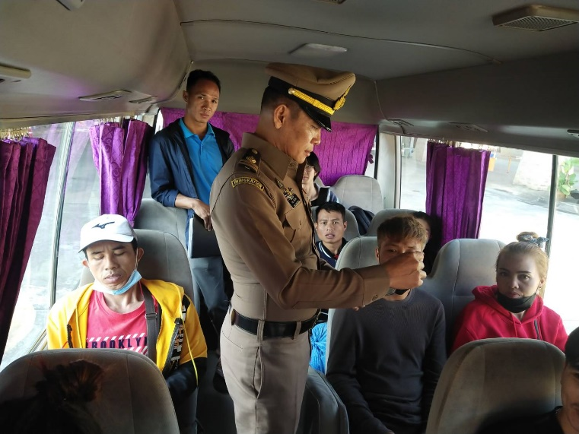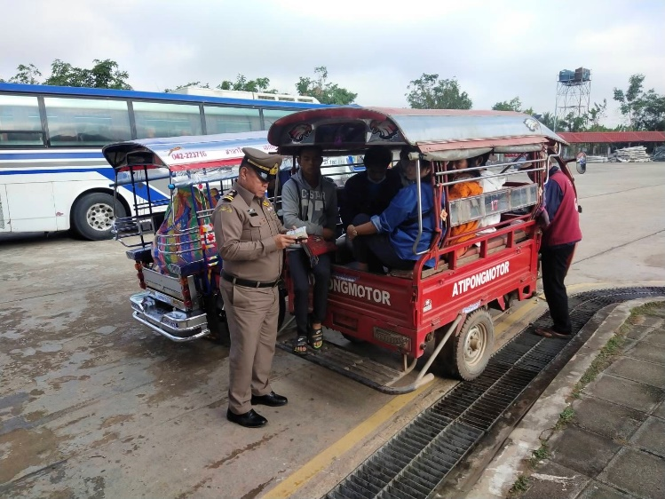

**ภาพถ่ายผลการปฏิบัติประจําเดือน ตุลาคม 2566**

